PRESSEINFORMATION
Ulm, 23. Oktober 2019

Neues Jahrgangsbier: Gold Ochsen Porter
Brauerei Gold Ochsen legt 7. Edition ihrer limitierten Starkbierspezialitäten-Reihe auf

Einmal mehr unterstreicht die Ulmer Brauerei Gold Ochsen ihre Braukunst mit einem neuen Jahrgangsbier in limitierter Auflage: dem „Gold Ochsen Porter“. Die untergärige Starkbierspezialität mit 7,5 Volumenprozent Alkohol entfaltet am Gaumen eine malzig-süße Note, die von bitterschokoladigen Röstaromen harmonisch abgerundet wird und somit ein einzigartiges Geschmackserlebnis verspricht. Auch optisch überzeugt das „Gold Ochsen Porter“ den anspruchsvollen Bierliebhaber: Die dunkle Mahagonifarbe verleiht dem Starkbierjuwel in Kombination mit dem haselnussbraunen, feinporigen Schaumpolster eine besonders elegante Wirkung. Aus Tradition, die auf dem Gründungsjahr der Brauerei fußt, wird das „Gold Ochsen Porter“ in 1.597 0,75-Liter-Flaschen per Hand abgefüllt. Erhältlich ist die limitierte Edition ab sofort im Brauerei Shop, im Ochsen Shop in der Ulmer Innenstadt sowie bundesweit über den Gold Ochsen Online Shop. Darüber hinaus kann die Starkbierspezialität vom 25. November bis zum 22. Dezember am Stand der Brauerei Gold Ochsen auf dem Ulmer Weihnachtsmarkt erworben werden. Die edle Verpackung und Anmutung der mit Kork verschlossenen Flasche machen das „Gold Ochsen Porter“ zum perfekten Weihnachtsgeschenk für Familie und Freunde. Aber auch als besondere Aufmerksamkeit oder „Dankeschön“ – beispielweise bei feierlichen Anlässen oder in Form eines Gastpräsents – wird das Jahrgangsbier seine Wirkung nicht verfehlen.

Die Idee für das Jahrgangsbier No. 7 brachte Gold Ochsen Geschäftsführerin Ulrike Freund von einer Neuseelandreise mit. Dort besuchte sie im Dezember 2018 die im Jahr 1876 gegründete Speight's Brewery und verkostete eine Porter-Bierspezialität, die sie begeisterte. Der legendäre Bierstil stammt aus England, wurde im 18. Jahrhundert aufgelegt und aufgrund seiner Beliebtheit bei Hafenarbeitern schnell in andere Länder exportiert – aus dieser Zeit stammt auch der Name Porter, englisch für Lastenträger. „Die Kreation unseres Jahrgangsbiers ist immer etwas ganz Besonderes für uns und eine tolle Gelegenheit, unsere Braukunst abseits des Gold Ochsen Sortiments unter Beweis zu stellen. Die Idee, ein so traditionsreiches Bier wie das Porter neu zu interpretieren, stieß im Team sofort auf große Begeisterung, und wir sind uns sicher, dass das Ergebnis Bierliebhaber überzeugen wird“, so Stephan Verdi, technischer Betriebsleiter und 1. Braumeister bei Gold Ochsen.

Das untergärige „Gold Ochsen Porter“ wurde nach dem deutschen Reinheitsgebot mit dunklem Röstmalz in einem aufwendigen Zweimaischverfahren eingebraut, mit der einzigartigen Gold Ochsen Hefe vergoren und anschließend mehrere Monate lang kalt gelagert. Das Ergebnis ist eine Starkbierspezialität, die gleichermaßen Augen, Nase und Gaumen schmeichelt: Der Anblick des in dunkler Mahagonifarbe leuchtenden Biers mit feinporiger, haselnussbraunem Schaumpolster macht Lust auf den ersten Schluck, während ein Duft aus süßlichem Karamell mit röstaromatischem Kaffee und dunklen Balsamico-Tönen die Nase umspielt. Im Antrunk präsentiert sich das „Gold Ochsen Porter“ dann mild prickelnd und kreiert mit seinem malzig-süßen Charakter und den bitterschokoladigen Röstaromen ein außergewöhnliches Geschmackserlebnis.

Das limitierte Jahrgangsbier No. 7 passt optimal zu deftigen Fleischgerichten wie Rumpsteak, Lammkotelett oder Wildragout und ist damit die perfekte Alternative zu gehaltvollen Rotweinen. Darüber hinaus ist das „Gold Ochsen Porter“ der ideale Begleiter eines Schokoladendesserts mit Kaffeearrangement.

www.goldochsen.de

Bildmaterial
Bildmaterial finden Sie in unserem Medienportal press-n-relations.amid-pr.com zum Download (Suchbegriff „Gold Ochsen Porter“). Selbstverständlich schicke ich Ihnen die Dateien auch gerne per E-Mail zu. Kontakt: rh@press-n-relations.de

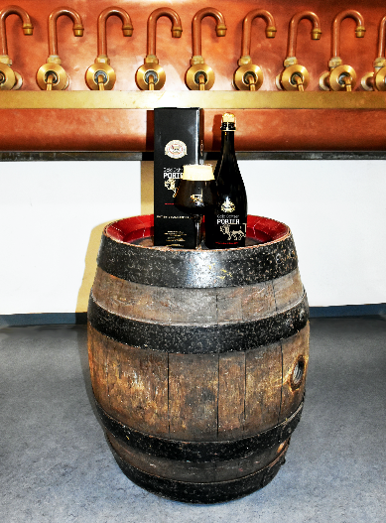 | 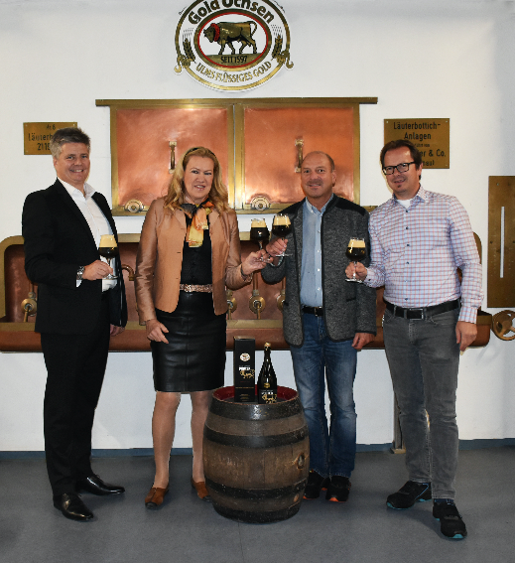
Jahrgangsbier No. 7: Gold Ochsen Porter | Von links: Frank U. Schlagenhauf (Leiter Marketing und Vertrieb), Ulrike Freund (Geschäftsführerin), Stephan Verdi (1. Braumeister), Bernhard Frey (Produktionsleiter)

Weitere Informationen:  Brauerei Gold Ochsen GmbH  Janina Mattioli  Veitsbrunnenweg 3-8, D-89073 Ulm  Tel.: +49 731 164-228  Fax: +49 731 164-208  jmattioli@goldochsen.de  www.goldochsen.de | Presse- und Öffentlichkeitsarbeit:  Press’n’Relations GmbH  Rebecca Horn, Nataša Forstner  Magirusstraße 33, D-89077 Ulm  Tel.: +49 731 96 287-15 bzw. -17  Fax: +49 731 96 287-97  rh@press-n-relations.de, nfo@press-n-relations.de  www.press-n-relations.de
Brauerei Gold Ochsen
Die Brauerei Gold Ochsen wurde 1597 gegründet und befindet sich seit 1867 in Familienbesitz. Rohstoffe aus der Region, die Kombination neuester Brautechnik mit konventionellen Brauverfahren sowie modernste und energiesparende Abfülltechnik liefern das Fundament des Unternehmenserfolgs und haben über die Jahre nachhaltig zur Ausdehnung des Absatzgebiets beigetragen. Dieses erstreckt sich mittlerweile von Ulm ausgehend auf den Schwarzwald, das Hohenloher Land und Bayerisch Schwaben über das Allgäu bis zur Bodenseeregion. Das Sortiment der Traditionsbrauerei, die sich eng mit dem Standort Ulm verbunden sieht, reicht vom feinherben Pils über die verschiedenen Kellerbiere bis hin zu vielfältigen Hefeweizen-Spezialitäten. Weitere Informationen erhalten Sie auf www.goldochsen.de.

